Kitap İncelemesi / Book Review

**Journal of Music and Folklore Studies**

ISSN : E-ISSN :

Yayıncı/Publisher : Sakarya Üniversitesi

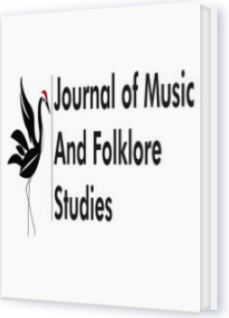

Cilt/Vol. x, Sayı/No. x, xx-xx, 202x

DOI:

**Cite as(APA 7):** Kücük M., (2023). Kitap Yazarı, Kitap ismi, A. Soyad(Çev. (Çeviri değilse siliniz.)). XXX Yayınları, Kitap yılı, Kitap sayfa sayısı. *Akademik İncelemeler Dergisi*, *x*(x), xx-xx. https://doi.org/10.17550/akademikincelemeler/xxxx



This is an open access paper distributed under the terms and conditions of the Creative Commons Attribution-NonCommercial 4.0 International License.

**Book Title, Write in Cambria 12 Point Size, with the First Letter of Each Word Capitalized**



Meryem Küçük1 

Sakarya Üniversitesi, Sosyoloji Bölümü, Sakarya, Türkiye, [mkucuk@sakarya.edu.tr](mailto:mkucuk@sakarya.edu.tr)

**Book Information**

**Author:** Name Surname

**Translator:** (If not applicable, leave blank)

**Publisher:** XXX Publishing

**Year of Publication:** XXXX

**Number of Pages:** XXX

Geliş Tarihi/Received: xx.xx.202x Kabul Tarihi/Accepted: xx.xx.202x Yayımlanma Tarihi/ Available Online: xx.xx.202x

The information about the book should be written in Cambria 11 point font.